**LAPORAN PRAKTIKUM**

**ITERABLE & MAP DATA STRUCTURE**

**Audyva Irefilevitasari Alifia**

Quality Engineer-A, Alterra

Email: audyvairefilevitasarialifia9@gmail.com

**Universitas Brawijaya**

1. Buatlah sebuah program menggabungkan 2 array yang diberikan, dan jangan sampai terdapat nama yang sama di data yang sudah tergabung tadi.  
   **Sample Test Cases**Input: ['kazuya', 'jin', 'lee'], ['kazuya', 'feng']  
   Output: ['kazuya', 'jin', 'lee', 'feng']  
   Input: ['lee', 'jin'], ['kazuya', 'panda']  
   Output: ['lee', 'jin', 'kazuya', 'panda']

Jawab:

1. Source code

| Praktikum7_1.java | |
| --- | --- |
| 1  2  3  4  5  6  7  8  9  10  11  12  13  14  15  16  17  18  19  20  21  22  23  24  25  26  27  28  29  30  31  32  33  34  35  36  37  38  39  40  41  42  43  44  45  46  47  48  49  50  51  52  53  54  55  56  57  58  59  60  61  62  63  64  65  66  67  68  69  70  71  72 | /*  * Click nbfs://nbhost/SystemFileSystem/Templates/Licenses/license-default.txt to change this license  * Click nbfs://nbhost/SystemFileSystem/Templates/Classes/Class.java to edit this template  */  package Praktikum7;  import java.util.Arrays;  import java.util.LinkedHashSet;  import java.util.Scanner;  import java.util.Set;  //AUDYVA IREFILEVITASARI ALIFIA  //PRAKTIKUM 7 NOMOR 1  /**  *  * @author VICTUS  */  public class Praktikum7_1 {  public static void main(String[] args) {  System.out.println("\n#####################################################"  + "#######################################################\n\t\t\t\t"  + "SELAMAT DATANG\n-------------------------------------------------------------"  + "------------------------------"  + "\nSistem ini akan menggabungkan 2 array yang diberikan, dan apabila terdapat nama yang sama di data akan sistem gabung");      P7Nomor1 praktikum = new P7Nomor1();  Scanner dyv = new Scanner(System.in);  String opsi,jawab = "y";  while(jawab.equalsIgnoreCase("y") ) {  System.out.println("\nIngin menambah data?(Y/N?)");  opsi = dyv.nextLine();    if( opsi.equals("y") ) {  praktikum.sistem();  } else if( opsi.equals("n") ) {  praktikum.sistemTampil();  System.exit(0);  }  }  }  static class P7Nomor1{  String data;  Set<String> Data = new LinkedHashSet<String>();    public void sistem() {  Scanner dyv = new Scanner(System.in);  System.out.print("Silakan masukkan data: ");  data = dyv.nextLine();  Data.add(data);  }    public void sistemTampil() {  System.out.println("Daftar data yang telah Anda masukkan: \n"+Arrays.toString(Data.toArray()));      }  }  } |

1. Screenshots
2. Tampilan code main

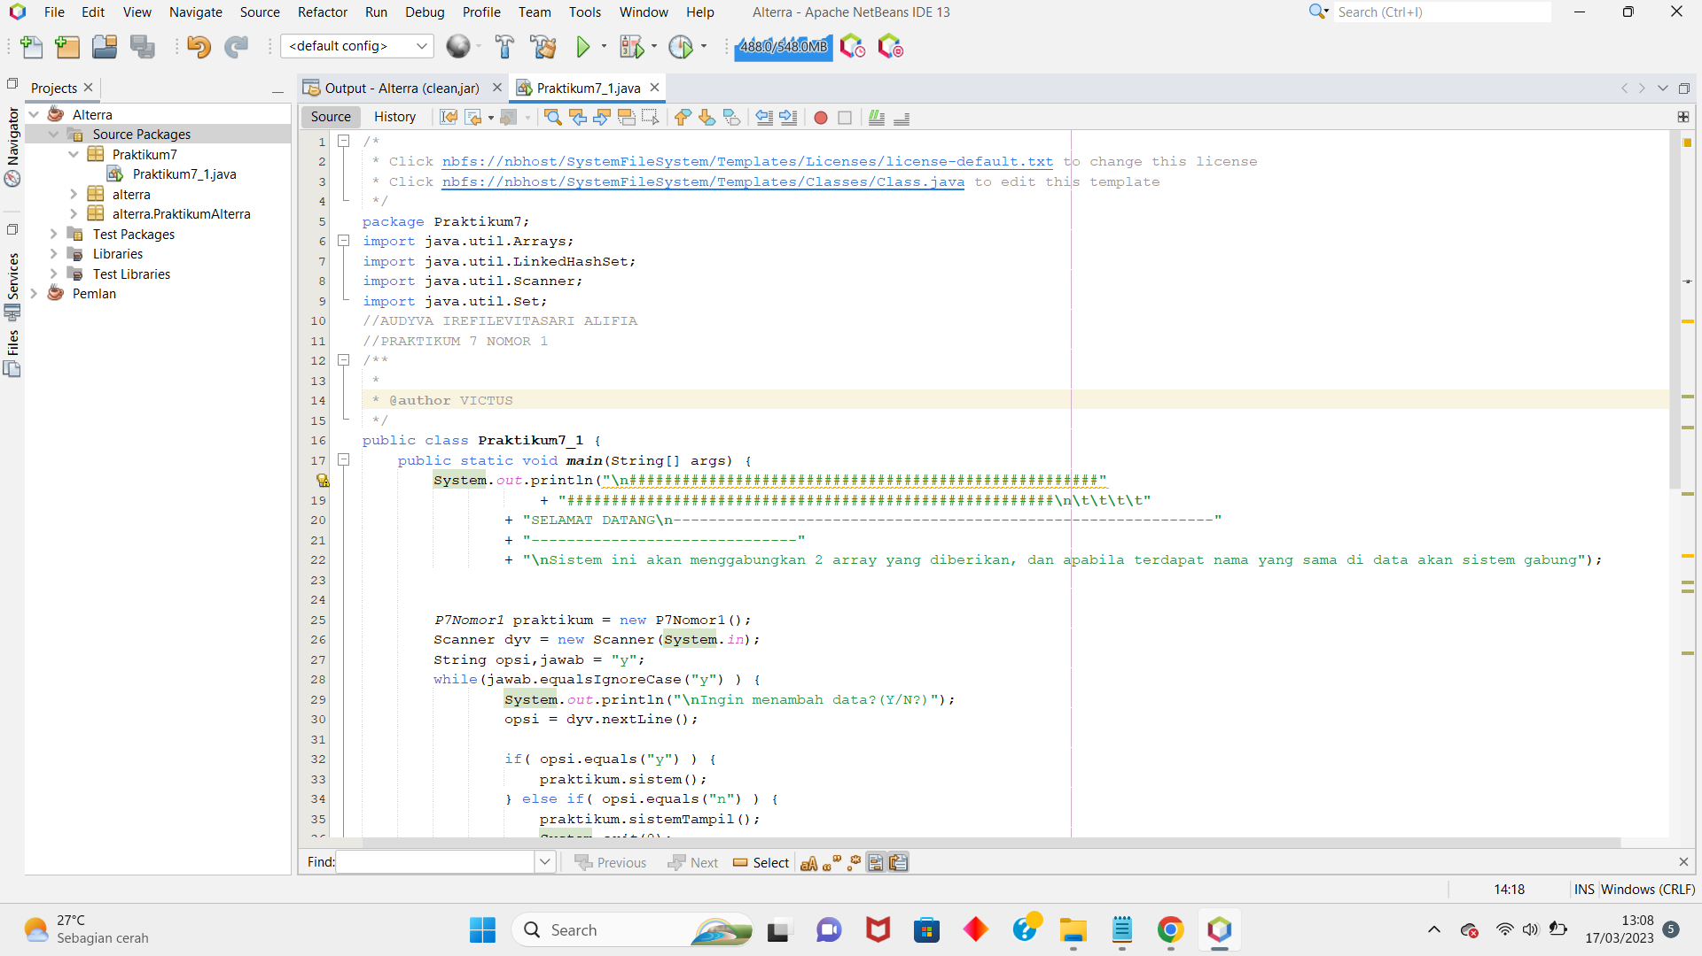

1. Hasil output

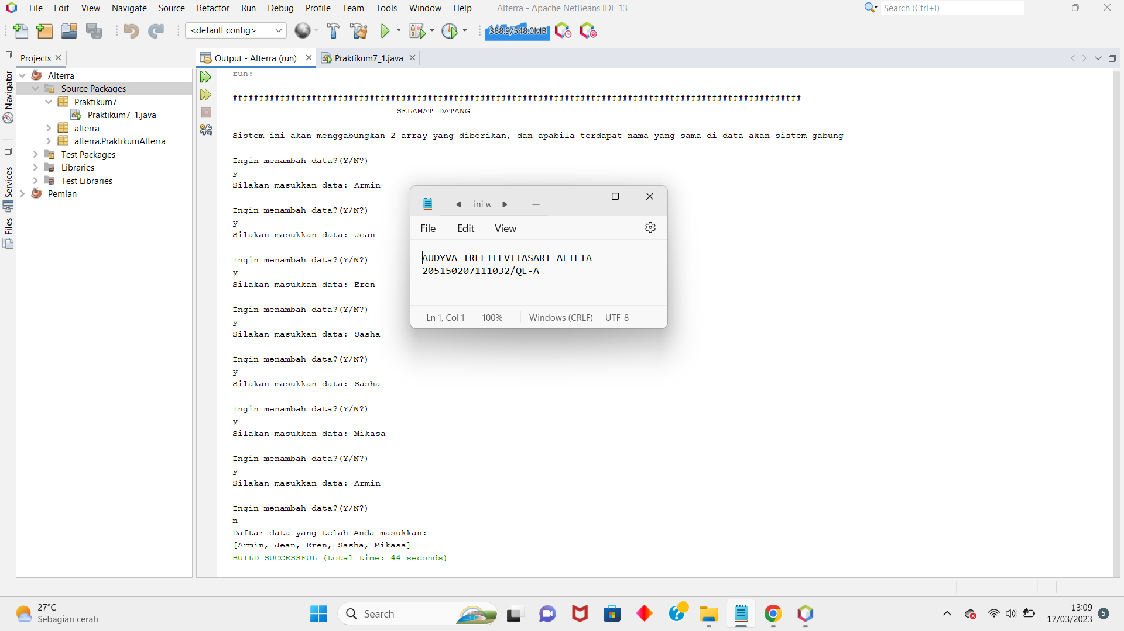

1. Pembahasan

Saya membuat scanner untuk inputan pada seluruh nomor di praktikum 7 ini, sehingga saya selalu mengawalinya dengan import java Scanner terlebih dahulu. Kemudian, pada kasus ini, untuk menampilkan data yang tidak duplikat yang mana sebelumnya telah kita inputkan duplikat, maka harus menggunakan Interface Set, disini saya menggunakan LinkedHashSet bertipe data String karena saya akan menginputkan sebuah String. Pada output, saya membuat kasus menambahkan data: Armin, Jean, Eren, Sasha, Sasha, Mikasa, Armin.

Duplikat terjadi pada data Armin dan Sasha, kemudian output pun menghasilkan data: Armin, Jean, Eren, Sasha, Mikasa. Output tersebut tidak menampilkan duplikat.

1. Buat program sesuai dengan deskripsi di bawah. Input merupakan variable string berisi kumpulan angka. Output merupakan list / array berisi angka yang hanya muncul 1 kali pada input.  
   **Sample Test Case**Input: “76523752”  
   Output: [6, 3]  
   Input: “1122”  
   Output: []

Jawab:

1. Source code

| Praktikum7_2.java | |
| --- | --- |
| 1  2  3  4  5  6  7  8  9  10  11  12  13  14  15  16  17  18  19  20  21  22  23  24  25  26  27  28  29  30  31  32  33  34  35  36  37  38  39  40  41  42  43  44  45  46  47  48  49  50  51  52  53  54  55  56  57  58  59  60  61  62  63  64  65  66  67  68  69  70  71  72  73  74  75  76  77  78  79 | /*  * Click nbfs://nbhost/SystemFileSystem/Templates/Licenses/license-default.txt to change this license  * Click nbfs://nbhost/SystemFileSystem/Templates/Classes/Class.java to edit this template  */  package Praktikum7;  import java.util.Arrays;  import java.util.HashMap;  import java.util.Map;  import java.util.Scanner;  //AUDYVA IREFILEVITASARI ALIFIA  //PRAKTIKUM 7 NOMOR 2  /**  *  * @author VICTUS  */  public class Praktikum7_2 {  public static void main(String[] args){  System.out.println("\n#####################################################"  + "#######################################################\n\t\t\t\t"  + "SELAMAT DATANG\n-------------------------------------------------------------"  + "------------------------------"  + "\nSistem ini akan menampilkan data single (yang muncul 1 kali) dari data yang Anda inputkan");    int n;  Scanner dyv = new Scanner(System.in);  System.out.print("\nMasukkan jumlah data yang hendak diinputkan: ");  n = dyv.nextInt();  int[] arr = new int[n];  System.out.println("Masukkan data berupa angka: ");  for(int i=0; i<n; i++)  {  arr[i] = dyv.nextInt();  }  for (int i=0; i<n; i++)  {  }  System.out.println(Arrays.toString(arr));  Arrays.sort(arr);  int single = P7Nomor2(arr);  if (single == -1) {  System.out.println("Semua data double");  }  else {  System.out.println("Data Anda yang muncul 1 kali: " + single);  }  }      public static int P7Nomor2(int[] arr)  {  Map<Integer, Integer> map = new HashMap<>();  for (int i = 0; i < arr.length; i++) {  int jmlh = map.getOrDefault(arr[i], 0);  map.put(arr[i], jmlh + 1);  }  for (int i = 0; i < arr.length; i++) {  if (map.get(arr[i]) == 1) {  return arr[i];  }  }  return -1;  }    } |

1. Screenshots
2. Tampilan code main

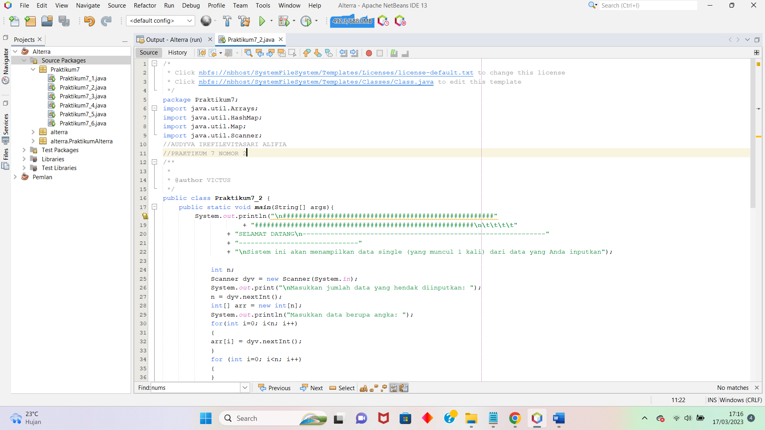

1. Hasil output

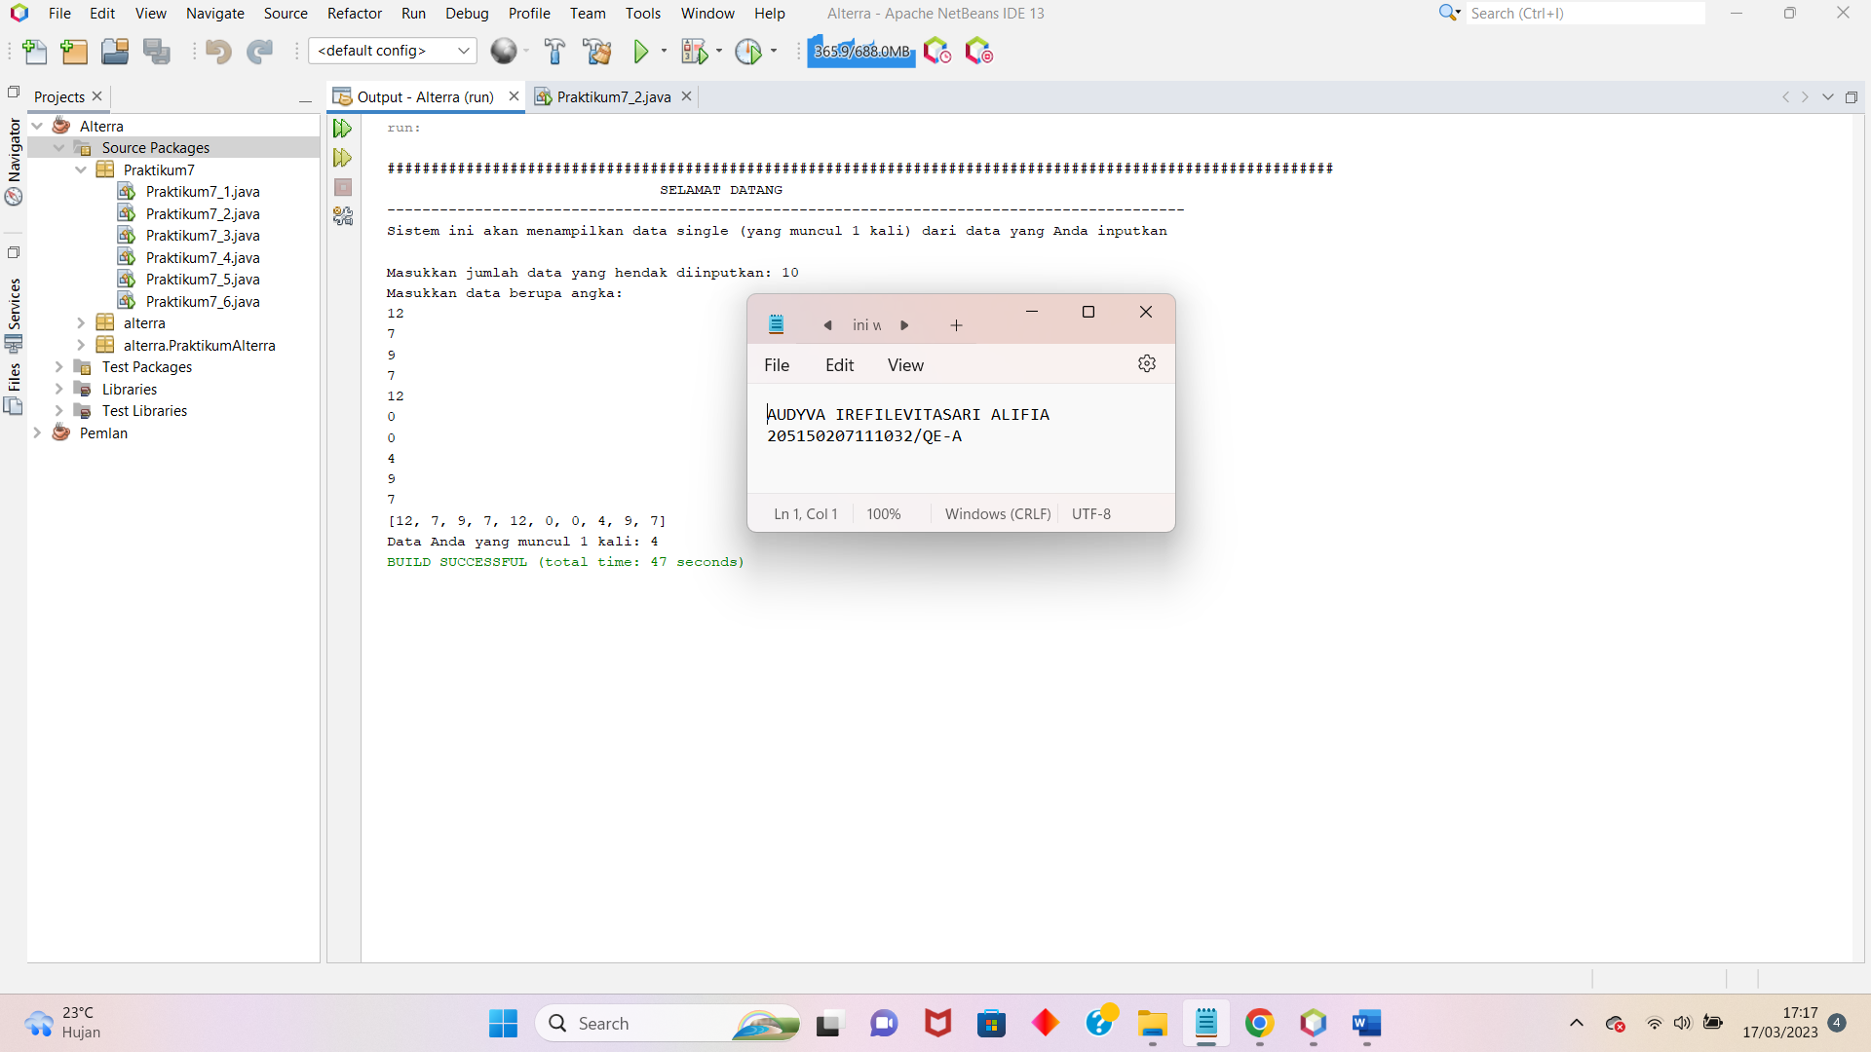

1. Pembahasan

Pada kasus ini, mengimplementasikan HashMap. Pertama, saya membuat input dua kali yaitu untuk jumlah data yang akan dimasukkan dan untuk input data (Integer)nya. Selanjutnya, saya menggunakan sintaks Arrays.toString(arr) untuk menampilkan keseluruhannya bahkan yang duplikat. Kemudian, saya membuat perulangan yang mengimplementasikan HashMap, dimana apabila nilai i pada isian array berjumlah tunggal maka akan pergi ke percabangan pada main class. Percabangan main class akan mengeluarkan “Semua data double ” apabila tidak ada satu pun nilai yang berjumlah 1 (berdiri sendiri tanpa duplikat). Sedangkan apabila muncul keluaran “Data Anda yang muncul 1 kali: (var single atau datanya)” maka inputan user memiliki data tunggal.

Adapun rincian hasil eksekusi saya yakni:

Input jumlah data angka: 10

Input data 12 7 9 7 12 0 0 4 9 7

Output: 4

1. Given an array of sorted numbers and a target sum, find a pair in the array whose sum is equal to the given target. Write a function to return the indices of the two numbers (i.e. the pair) such that they add up to the given target.  
     
   **Challenges**:  
   Solve with linear complexity O(n), **not** O(n^2) if you can!  
   **Sample Test Cases**Input: [1, 2, 3, 4, 6], target=6  
   Output: [1, 3]  
   Explanation: The numbers at index 1 and 3 add up to 6: 2+4=6  
   Input: [2, 5, 9, 11], target=11  
   Output: [0, 2]  
   Explanation: The numbers at index 0 and 2 add up to 11: 2+9=11

Jawab:

1. Source code

| Praktikum7_3.java | |
| --- | --- |
| 1  2  3  4  5  6  7  8  9  10  11  12  13  14  15  16  17  18  19  20  21  22  23  24  25  26  27  28  29  30  31  32  33  34  35  36  37  38  39  40  41  42  43  44  45  46  47  48  49  50  51  52  53  54  55  56  57  58  59  60  61  62  63  64  65  66  67  68  69  70  71  72  73  74  75  76  77 | /*  * Click nbfs://nbhost/SystemFileSystem/Templates/Licenses/license-default.txt to change this license  * Click nbfs://nbhost/SystemFileSystem/Templates/Classes/Class.java to edit this template  */  package Praktikum7;  import java.util.HashMap;  import java.util.Map;  import java.util.Scanner;  //AUDYVA IREFILEVITASARI ALIFIA  //PRAKTIKUM 7 NOMOR 3  /**  *  * @author VICTUS  */  public class Praktikum7_3 {  public static void main(String[] args) {  System.out.println("\n#####################################################"  + "#######################################################\n\t\t\t\t"  + "SELAMAT DATANG\n-------------------------------------------------------------"  + "------------------------------"  + "\nSistem ini akan menampilkan dua angka dari array yang Anda inputkan dimana apabila dijumlahkan hasilnya adalah target yang Anda inputkan");    Scanner dyv = new Scanner(System.in);  System.out.print("Masukkan jumlah angka yang ingin Anda masukkan: ");  int n = dyv.nextInt();  System.out.print("Masukkan data angka: ");  int[] tambah = new int[n];  for(int i = 0; i < n; i++) {  tambah[i] = dyv.nextInt();  }  System.out.print("Masukkan target: ");  int target = dyv.nextInt();  dyv.close();  int[] indices = P7Nomor3(tambah, target);  if (indices.length == 2) {  System.out.println(indices[0] + " " + indices[1]);  } else {  System.out.println("Error");  }  }    private static int[] P7Nomor3(int[] tambah, int target) {  Map<Integer, Integer> numMap = new HashMap<>();  for (int i = 0; i < tambah.length; i++) {  int complement = target - tambah[i];  if (numMap.containsKey(complement)) {  return new int[] { numMap.get(complement), i };  } else {  numMap.put(tambah[i], i);  }  }  return new int[] {};  }    } |

1. Screenshots
2. Tampilan code main

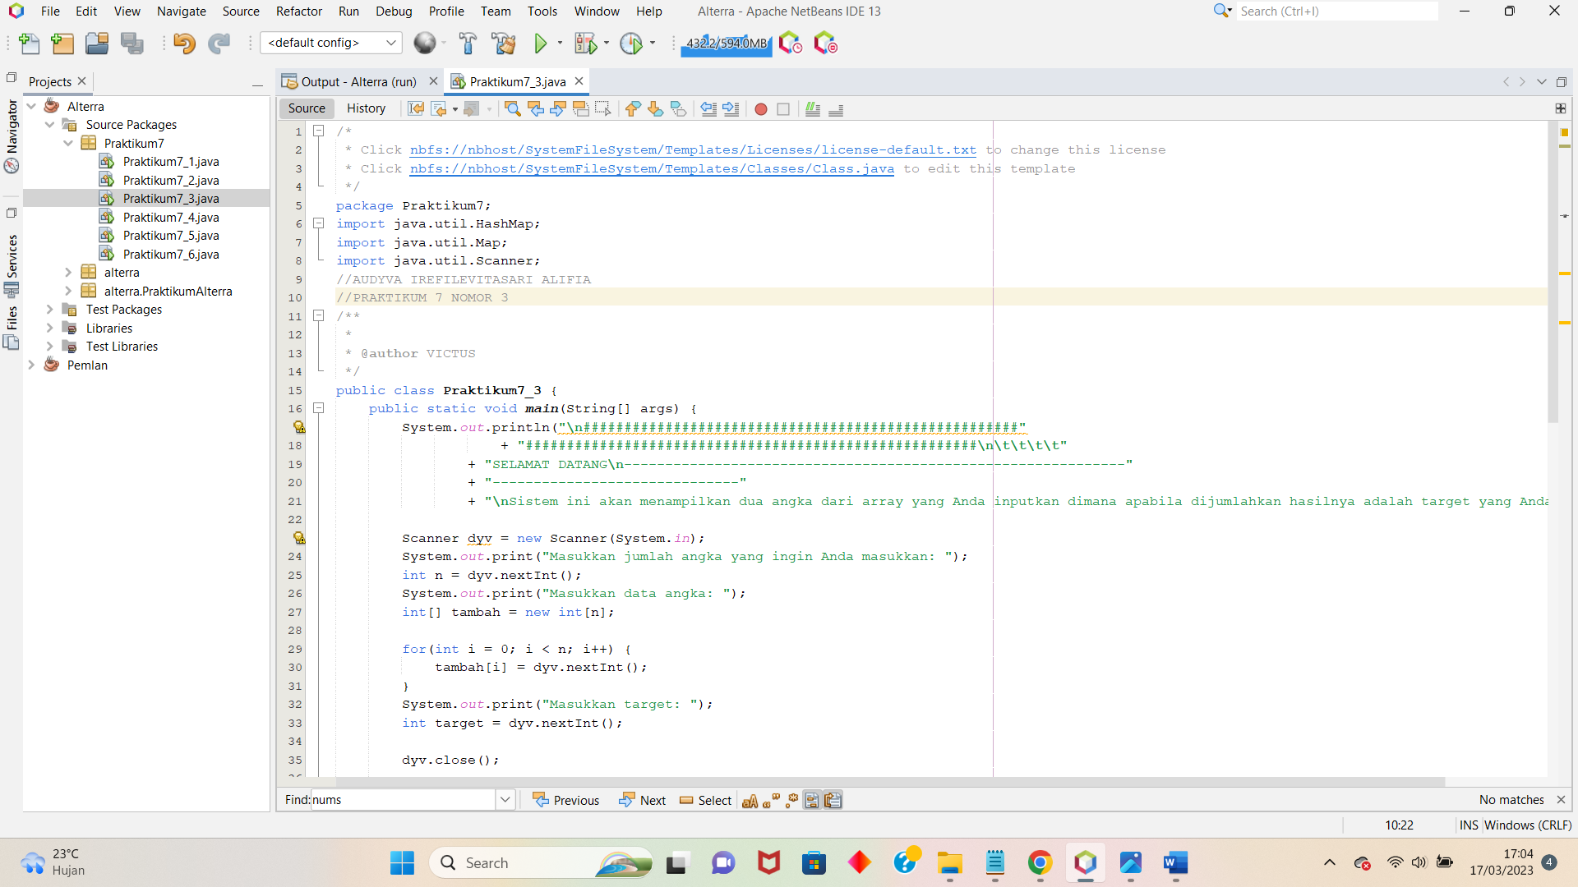

1. Hasil output

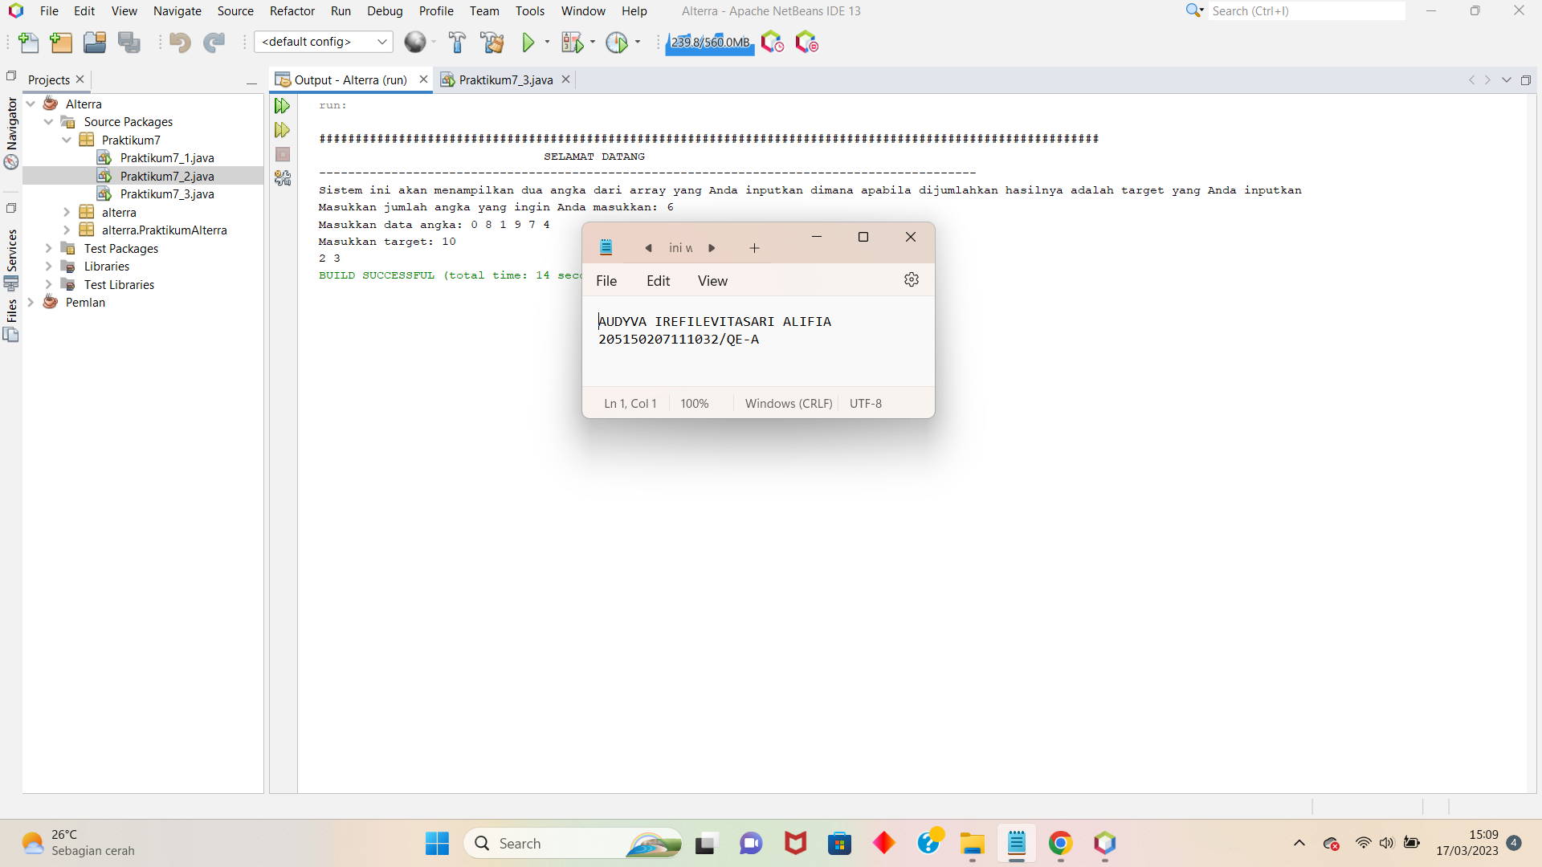

1. Pembahasan

Kasus nomor 3 juga mengimplementasikan HashMap. Saya membuat input tiga kali yaitu untuk jumlah data yang akan dimasukkan; untuk input data (Integer)nya; dan targetnya. Selanjutnya, saya membuat perulangan dan percabangannya yang mengimplementasikan HashMap, dimana dibuatnya rumus complement yang merupakan nilai target dari inputan dikurangi var tambah (ini inputan dari Scanner input data yang ingin dimasukkan user). Selanjutnya pada main class dideklarasikan indices sebanyak 2 karena hendak mengambil 2 buah data pada var tambah. Terakhir, output dapat dilihat bahwa program berhasil dengan rincian:

Input jumlah isian: 6

Input data: 0 8 1 9 7 4

Input target 10

Outputnya: 2 3

Ini berarti nilai ke-2 merupakan 1 dan nilai ke-3 merupakan 9 yang dijumlahkan hasilnya 10 atau targetnya. Apabila user menginputkan target namun nilai targetnya tidak ada yang sesuai dengan penjumlahan angka manapun di var tambah maka akan memberikan nilai keluaran “Error” yang telah didefinisikan di percabangan main classnya.

1. Buatlah sebuah program **ArrayUnique** yang menerima 2 parameter berupa array angka. Output adalah program adalah satu array berupa kumpulan angka di array pertama tetapi tidak memiliki duplikasi di di array kedua.  
   **Sample Test Case**input: [1, 2, 3, 4] dan [1, 3, 5, 10, 16]  
   Output: [2, 4]  
   input: [3, 8] dan [2, 8]  
   Output: [3]

Jawab:

1. Source code

| Praktikum7_4.java | |
| --- | --- |
| 1  2  3  4  5  6  7  8  9  10  11  12  13  14  15  16  17  18  19  20  21  22  23  24  25  26  27  28  29  30  31  32  33  34  35  36  37  38  39  40  41  42  43  44  45  46  47  48  49  50  51  52  53  54  55  56  57  58  59  60  61  62  63  64  65  66  67  68  69  70  71  72  73  74  75  76  77  78  79  80  81  82  83  84  85  86  87  88  89  90  91  92  93  94  95 | /*  * Click nbfs://nbhost/SystemFileSystem/Templates/Licenses/license-default.txt to change this license  * Click nbfs://nbhost/SystemFileSystem/Templates/Classes/Class.java to edit this template  */  package Praktikum7;  import java.util.Arrays;  import java.util.HashMap;  import java.util.Map;  import java.util.Scanner;  //AUDYVA IREFILEVITASARI ALIFIA  //PRAKTIKUM 7 NOMOR 4  /**  *  * @author VICTUS  */  public class Praktikum7_4 {  public static void main(String[] args){  System.out.println("\n#####################################################"  + "#######################################################\n\t\t\t\t"  + "SELAMAT DATANG\n-------------------------------------------------------------"  + "------------------------------"  + "\nSistem ini akan menampilkan data single (yang muncul 1 kali) dari data yang Anda inputkan");    int n;  Scanner dyv = new Scanner(System.in);  System.out.print("\nARRAY KE-1\nMasukkan jumlah data yang hendak diinputkan: ");  n = dyv.nextInt();  int[] arr = new int[n];  System.out.println("Masukkan data berupa angka: ");  for(int i=0; i<n; i++)  {  arr[i] = dyv.nextInt();  }  System.out.print("\nARRAY KE-2\nMasukkan jumlah data yang hendak diinputkan: ");  n = dyv.nextInt();  int[] arr2 = new int[n];  System.out.println("Masukkan data berupa angka: ");  for(int i=0; i<n; i++)  {  arr2[i] = dyv.nextInt();  }  for (int i=0; i<n; i++)  {  }  System.out.println(Arrays.toString(arr)+" "+Arrays.toString(arr2));  int fal = arr.length;  int sal = arr2.length;  int[] arrConcat = new int[fal + sal];  System.arraycopy(arr, 0, arrConcat, 0, fal);  System.arraycopy(arr2, 0, arrConcat, fal, sal);  Arrays.sort(arrConcat);  int single = P7Nomor4(arrConcat);  if (single == -1) {  System.out.println("Semua data double");  }  else {  System.out.println("Data Anda yang muncul 1 kali: " + single);  }  }      public static int P7Nomor4(int[] arr)  {  Map<Integer, Integer> map = new HashMap<>();  for (int i = 0; i < arr.length; i++) {  int jmlh = map.getOrDefault(arr[i], 0);  map.put(arr[i], jmlh + 1);  }  for (int i = 0; i < arr.length; i++) {  if (map.get(arr[i]) == 1) {  return arr[i];  }  }  return -1;  }    } |

1. Screenshots
2. Tampilan code main

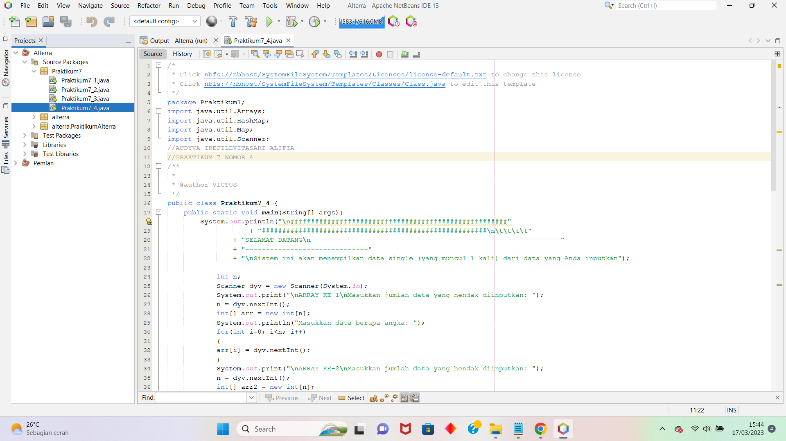

1. Hasil output

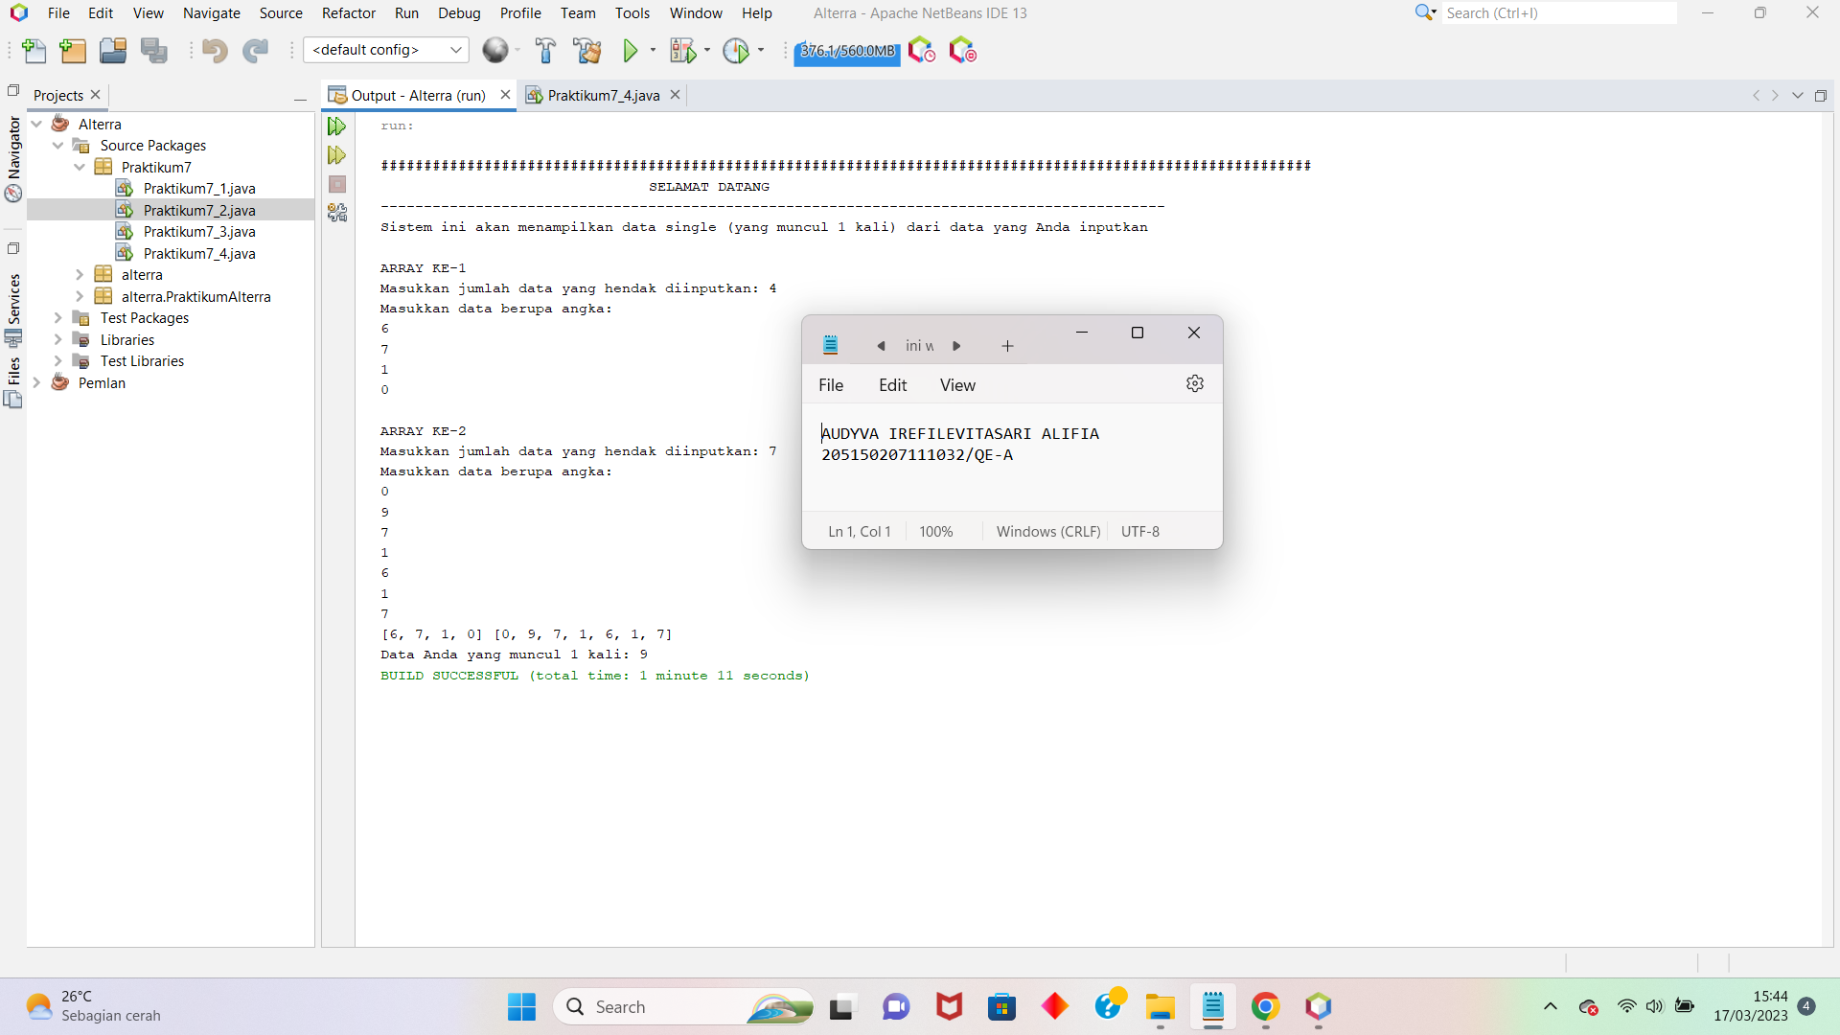

1. Pembahasan

Kasus ini hampir sama seperti nomor 2 namun perbedaannya ketika diberikan 2 array. Maka dari itu saya menyelesaikannya dengan menggabungkan kedua array tersebut terlebih dahulu (concat). Saya membuat 4 inputan: input jumlah data array 1 dan input isian data array 1, begitu pula array ke-2. Saya mengimplementasikan Arrays dan HashMap. Untuk menggabungkan kedua Array tersebut saya membuat nama array baru gabungannya terlebih dahulu yaitu arrConcat (untuk menggabungkan arr dan arr2), kemudian saya menggunakan sintaks System.arraycopy().

Selanjutnya, seperti nomor 2, saya membuat perulangan yang mengimplementasikan HashMap, dimana apabila nilai i pada isian array yang telah digabungkan yakni arrConcat itu berjumlah tunggal maka akan pergi ke percabangan pada main class. Percabangan main class akan mengeluarkan “Semua data double ” apabila tidak ada satu pun nilai yang berjumlah 1 (berdiri sendiri tanpa duplikat). Sedangkan apabila muncul keluaran “Data Anda yang muncul 1 kali: (var single atau datanya)” maka inputan user memiliki data tunggal.

Berikut ini adalah rincian input dan output hasil eksekusi saya:

ARRAY 1

Input jumlah data: 4

Input data: 6 7 1 0

ARRAY 2

Input jumlah data: 7

Input data: 0 9 7 1 6 1 7

Output: 9

1. Given an array of sorted numbers, remove all duplicates from it. You should not use any extra space; after removing the duplicates in-place return the length of the subarray that has no duplicate in it.  
   **Sample Test Case**Input: [2, 3, 3, 3, 6, 9, 9]  
   Output: 4  
   Explanation: The first four elements after removing the duplicates will be [2, 3, 6, 9].  
   Sample Test Case  
   Input: [2, 2, 2, 11]  
   Output: 2  
   Explanation: The first two elements after removing the duplicates will be [2, 11].

Jawab:

1. Source code

| Praktikum7_5.java | |
| --- | --- |
| 1  2  3  4  5  6  7  8  9  10  11  12  13  14  15  16  17  18  19  20  21  22  23  24  25  26  27  28  29  30  31  32  33  34  35  36  37  38  39  40  41  42  43  44  45  46  47  48  49  50  51  52  53  54  55  56  57  58  59  60  61  62  63  64  65  66  67  68  69 | /*  * Click nbfs://nbhost/SystemFileSystem/Templates/Licenses/license-default.txt to change this license  * Click nbfs://nbhost/SystemFileSystem/Templates/Classes/Class.java to edit this template  */  package Praktikum7;  import java.util.Arrays;  import java.util.LinkedHashSet;  import java.util.Scanner;  import java.util.Set;  //AUDYVA IREFILEVITASARI ALIFIA  //PRAKTIKUM 7 NOMOR 5  /**  *  * @author VICTUS  */  public class Praktikum7_5 {  public static void main(String[] args) {  P7Nomor5 praktikum = new P7Nomor5();  System.out.println("\n#####################################################"  + "#######################################################\n\t\t\t\t"  + "SELAMAT DATANG\n-------------------------------------------------------------"  + "------------------------------"  + "\nSistem ini akan menampilkan jumlah data tanpa duplikat dari data yang Anda inputkan");  praktikum.sistem();  praktikum.sistemTampil();    }  static class P7Nomor5{  int data;  Set<Integer> Data = new LinkedHashSet<Integer>();    public void sistem() {  int n;  Scanner dyv = new Scanner(System.in);  System.out.print("\nMasukkan jumlah data yang hendak diinputkan: ");  n = dyv.nextInt();  System.out.println("Silakan masukkan data: ");  for(int i=0; i<n; i++)  {  data = dyv.nextInt();  Data.add(data);  }  for (int i=0; i<n; i++) ;  }    public void sistemTampil() {  System.out.println("Daftar data yang telah Anda masukkan: "+Arrays.toString(Data.toArray()));  System.out.println("Jumlah data: "+(Data.toArray()).length);      }  }  } |

1. Screenshots
2. Tampilan code main

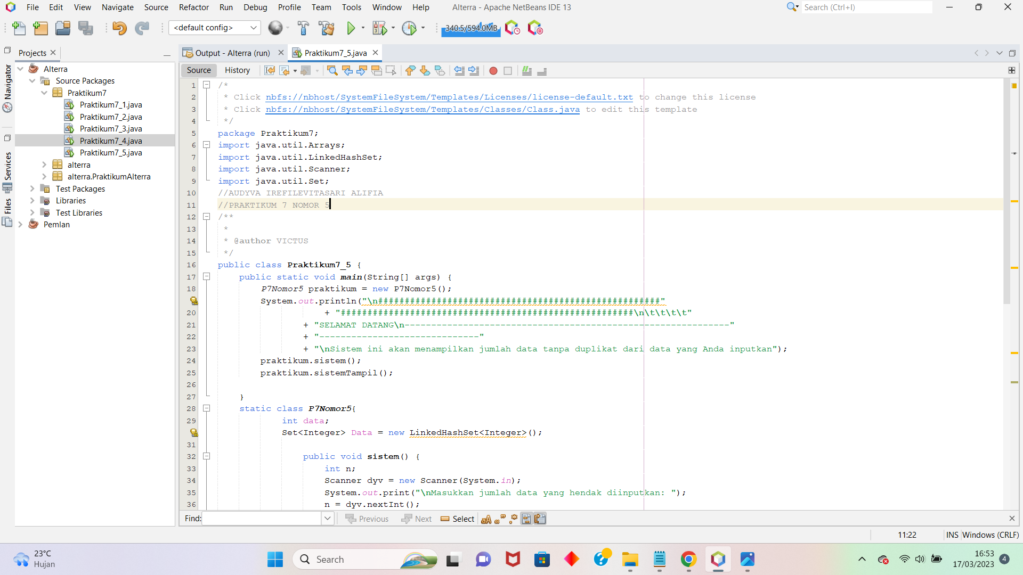

1. Hasil output

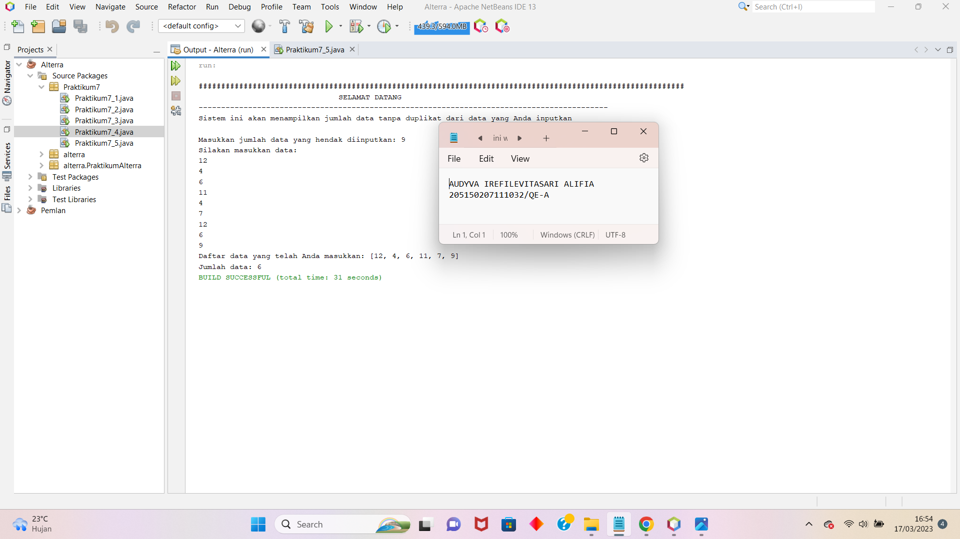

1. Pembahasan

Nomor ke-5 ini saya mengimplementasikan Set lagi dengan LinkedHashSet, karena kasusnya yaitu membaca data tanpa duplikat dimana Set sangat berguna pada kasus ini. Namun, perbedaannya ialah output yang diminta adalah jumlah dari data yang tanpa duplikat..

Maka dari itu saya menggunakan LinkedHashSet bertipe data Integer karena saya akan menginputkan sebuah angka. Saya membuat scanner sebanyak dua yakni jumlah inputan data yang diinginkan user dan untuk data integer yang dimasukkan user. Selanjutnya, setelah tersortir tanpa duplikat, maka saya menambahkan length pada sysout sehingga mnejadi: (Data.toArray()).length untuk menampilkan jumlah datanya.

Pada output, saya membuat kasus menambahkan data: 12, 4, 6, 11, 4, 7, 12, 6, 9.

Duplikat terjadi pada data 12, 4, 6. Output pertama tidak menampilkan duplikat sehingga mengeluarkan: 12, 4, 6, 11, 7, 9. Output kedua mengeluarkan jumlahnya yakni sebanyak 6. (“Jumlah data: 6”)

1. [Opsional / Nilai Tambah] Given an array of positive numbers and a positive number ‘k’, find the maximum sum of any contiguous subarray of size ‘k’.  
   **Sample Test Case**Input: [2, 1, 5, 1, 3, 2], k=3  
   Output: 9  
   Explanation: Subarray with maximum sum is [5, 1, 3].  
   **Sample Test Case**Input: [2, 3, 4, 1, 5], k=2  
   Output: 7  
   Explanation: Subarray with maximum sum is [3, 4].  
   2, 1, 5, 1, 3, 2

Jawab:

1. Source code

| Praktikum7_6.java | |
| --- | --- |
| 1  2  3  4  5  6  7  8  9  10  11  12  13  14  15  16  17  18  19  20  21  22  23  24  25  26  27  28  29  30  31  32  33  34  35  36  37  38  39  40  41  42  43  44  45  46  47  48  49  50  51  52  53  54  55  56  57  58  59  60  61  62  63  64  65  66  67 | /*  * Click nbfs://nbhost/SystemFileSystem/Templates/Licenses/license-default.txt to change this license  * Click nbfs://nbhost/SystemFileSystem/Templates/Classes/Class.java to edit this template  */  package Praktikum7;  import java.util.*;  //AUDYVA IREFILEVITASARI ALIFIA  //PRAKTIKUM 7 NOMOR 3  /**  *  * @author VICTUS  */  public class Praktikum7_6 {  public static void main(String[] args) {  System.out.println("\n#####################################################"  + "#######################################################\n\t\t\t\t"  + "SELAMAT DATANG\n-------------------------------------------------------------"  + "------------------------------"  + "\nSistem ini akan menampilkan hasil dari penjumlahan angka dalam array dimana banyaknya angka yang dijumlahkan tergantung oleh inputan k Anda");    Scanner dyv = new Scanner(System.in);  System.out.print("Masukkan jumlah angka yang ingin Anda masukkan: ");  int n = dyv.nextInt();  System.out.println("Masukkan data angka: ");  int[] arr = new int[n];  for(int i = 0; i < n; i++) {  arr[i] = dyv.nextInt();  }  System.out.print("Masukkan k: ");  int k = dyv.nextInt();  dyv.close();  int z = arr.length;  int jumlahMaks = P7Nomor6(arr, z, k);  System.out.println(jumlahMaks );  }    private static int P7Nomor6(int arr[], int n, int k)  {  int jumlahMaks = 0;  for (int i = 0; i + k <= n; i++) {  int iter = 0;  for (int j = i; j < i + k; j++) {  iter += arr[j];  }  if (iter > jumlahMaks)  jumlahMaks = iter;  }    return jumlahMaks;  }    } |

1. Screenshots
2. Tampilan code main

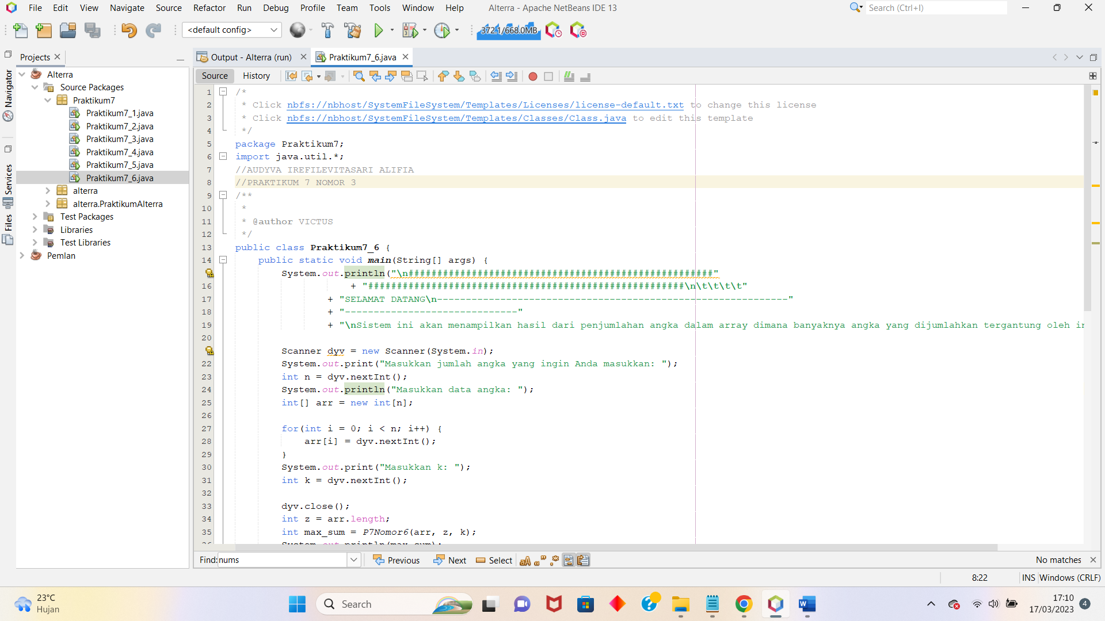

1. Hasil output

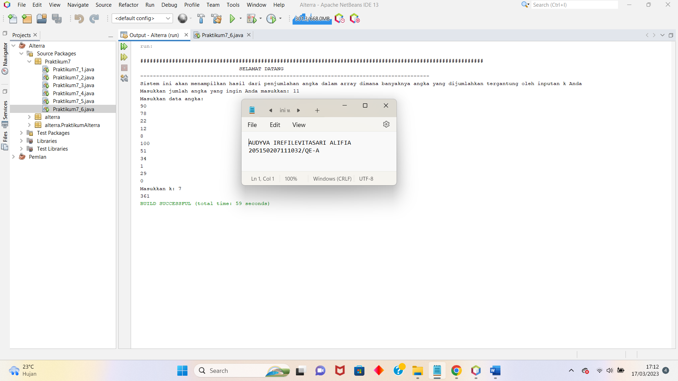

1. Pembahasan

Pada kasus ini saya mengimplementasikannya pada static int dengan parameter arr[], int n, dan int k. k sendiri merupakan inputan untuk berapa jumlah angka yang henda diambil, n untuk jumlah data yang dimasukkan, serta arr[] nya adalah isian data yang dimasukkan. Setelah menginputkan ketiganya, maka akan dibuat nested loop dimana akan mengembalikan nilai var jumlahMaks. Dimana jumlah maks ini merupakan hasil dari penjumlahan k angka arr[] yang terbesar.

Rincian input:

Input jumlah: 11  
Input data: 90 78 22 12 8 100 51 34 1 29 0  
Input k: 7

Output: 361

Output 361 berasal dari penjumlahan 7 angka terbesar yakni 90+78+22+100+51+34+29.